Федеральное государственное автономное образовательное учреждение высшего образования
Национальный исследовательский университет ИТМО

Факультет программной инженерии и компьютерной техники
Направление подготовки 09.03.04 Программная инженерия
Дисциплина «Тестирование программного обеспечения»

Отчёт
По лабораторной работе №1

Вариант: 330906

Студент:
Коноплянко Сергей Иванович
группа P3309

Преподаватель:
Наумова Н.А

г. Санкт-Петербург, 2026 г.

Описание задания
- Для указанной функции провести модульное тестирование разложения функции в степенной ряд. Выбрать достаточное тестовое покрытие.
- Провести модульное тестирование указанного алгоритма. Для этого выбрать характерные точки внутри алгоритма, и для предложенных самостоятельно наборов исходных данных записать последовательность попадания в характерные точки. Сравнить последовательность попадания с эталонной.
- Сформировать доменную модель для заданного текста. Разработать тестовое покрытие для данной доменной модели
Вариант 330906
- Функция arccos(x)
- Программный модуль для обхода неориентированного графа методом поиска в глубину (http://www.cs.usfca.edu/~galles/visualization/DFS.html)
- Описание предметной области:
В первый момент показалось, что ничего не произошло, затем что-то засветилось на краю огромного экрана. По нему ползла красная звезда величиной с тарелку, а следом за ней еще одна: бинарная звездная система. Затем в углу картинки возник большой полумесяц -- красный свет, переходящий в черноту -- ночная сторона планеты.

Выполнение
Исходный код
https://github.com/MSGR04/Testing-Programm-Systems/tree/main/Lab1
Задание 1: arccos(x)

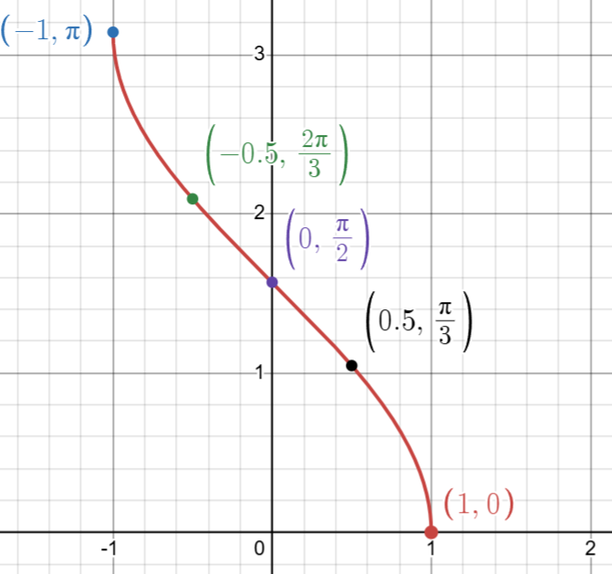
График функции arccos(x) с табличными значениями в точках.

- Выберем “интересные” для тестирования точки:
Таблица тестовых данных для “интересных” точек:
a. (x = 0)
Базовая точка: arccos(0) = π/2.
Ряд должен давать значение, близкое к 1.570796....
b. Малые значения (x ≈ 0)
При малых x выполняется приближение arccos(x) ≈ π/2 - x.
Поэтому удобно проверять точки, близкие к нулю, например x = ±0.000001.
c. Табличные точные значения внутри (-1; 1)
Можно взять известные значения функции и сравнить результат с эталоном java.lang.Math.acos(x).
Например: x = -0.5, 0, 0.5, 0.99.

d. Проверка симметрии: пары (x) и (-x)
Для функции arccos(x) выполняется свойство
arccos(-x) = π - arccos(x).
Это позволяет дополнительно проверить корректность вычислений на симметричных точках.
e. Границы области определения (x = 1) и (x = -1)
Это крайние допустимые значения:
arccos(1) = 0,
arccos(-1) = π.
На границах ряд сходится медленнее, поэтому такие тесты особенно важны.
f. Недопустимые значения (x < -1, x > 1, NaN, Infinity)
Функция определена только на отрезке [-1; 1].
Для значений вне области определения программа должна корректно выдавать ошибку.
g. Проверка сходимости ряда (влияние eps и maxTerms)
При уменьшении eps и увеличении maxTerms приближение должно становиться точнее.
Это позволяет проверить, что разложение действительно сходится к arccos(x).

Таблица тестовых данных для “интересных” точек:
x | arcsin(x) | Почему
0 | 0 | Базовая точка
10^-8 | ≈10^-8 | Малые значения
10^-6 | ≈10^-6 | Малые значения
10^-4 | ≈10^-4 | Малые значения
0.5 | ∏/3 | Табличное значение
0.7071067811865476 | ∏/4 | Табличное значение
0.8660254037844386 | ∏/6 | Табличное значение
-0.5 | 2∏/3 | Свойство  arccos(-x) = π - arccos(x)
-0.7071067811865476 | 3∏/4 | Свойство  arccos(-x) = π - arccos(x)
-0.8660254037844386 | 5∏/6 | Свойство  arccos(-x) = π - arccos(x)
1 | 0 | Граница области
-1 | ∏ | Граница области

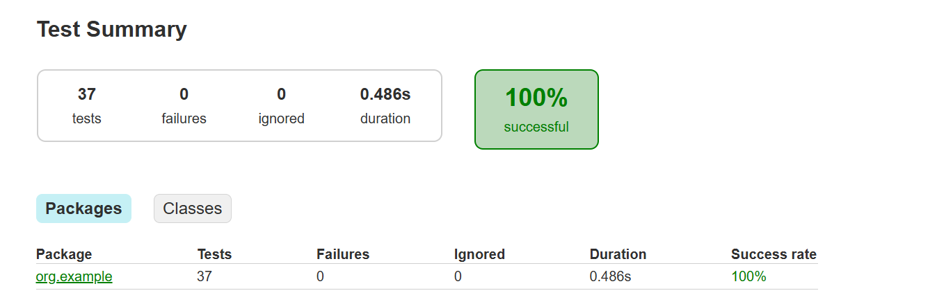
Тесты успешно проходятся.

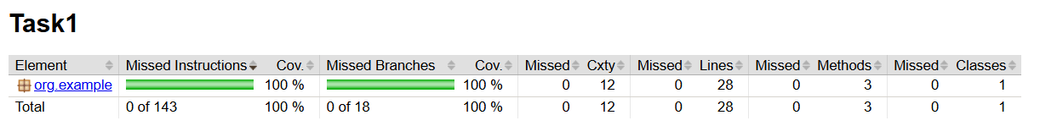
Итоговое тестовое покрытие.
Функция arccos(x) корректно обрабатывает все тестовые случаи, включая граничные и специальные значения. Все полученные результаты совпадают с эталонной реализацией Math.acos.
Для значений, выходящих за пределы допустимого диапазона [-1; 1], реализация корректно обрабатывает ошибочные входные данные, а на границах области определения возвращает верные значения: arccos(1) = 0 и arccos(-1) = π.
Проверка точности вычислений на табличных, малых и случайных значениях показала, что разложение в степенной ряд является устойчивым и обеспечивает необходимую точность. Изменение параметров eps и maxTerms подтверждает сходимость метода и корректность реализации.

Задание 2: DFS
Эталонная реализация по варианту: http://www.cs.usfca.edu/~galles/visualization/DFS.html
Поиск в глубину (DFS) - это алгоритм обхода неориентированного графа, который начинает движение из заданной стартовой вершины, затем последовательно углубляется по непосещённым соседям, а при невозможности дальнейшего продвижения выполняет возврат назад. Такой подход позволяет корректно обойти всю компоненту связности, содержащую стартовую вершину, и при правильной реализации исключает повторное посещение уже обработанных вершин.
Для обеспечения корректности работы модуля обхода необходимо тщательно протестировать его основные аспекты:
• обход графа из заданной стартовой вершины;
• корректность порядка переходов в глубину и возвратов из рекурсии;
• правильную обработку уже посещённых вершин;
• корректную работу на циклах, петлях и несвязных графах;
• обработку граничных и специальных случаев.
Цель тестирования - убедиться, что реализация DFS корректно обходит граф в глубину, не зацикливается на уже посещённых вершинах, правильно выполняет возвраты из рекурсивных вызовов и формирует ожидаемую последовательность попадания в характерные точки алгоритма.
Будем проверять реализацию DFS следующим образом:
• для публичного интерфейса модуля выделяются основные сценарии работы алгоритма;
• приватный рекурсивный обход напрямую не тестируется; как “белый ящик”, его корректность проверяется через вызов публичного метода dfs(startVertex) на специально подобранных входных данных;
• для каждого тестового графа заранее задаётся эталонная последовательность попадания в характерные точки и сравнивается с фактической трассой выполнения.
Для тестирования DFS используется комбинация подходов:
- Покрытие кода (Code Coverage):
Убедиться, что все ключевые ветви выполнены хотя бы один раз:
— вход в вершину;
— начало обхода списка соседей;
— проверка соседа по веткам “уже посещён / ещё не посещён”;
— рекурсивный переход к непосещённому соседу;
— выход из вершины после завершения обхода;
— обработка случая, когда обход затрагивает только компоненту достижимости стартовой вершины.
Особое внимание уделяется участкам, которые чаще всего дают ошибки:
— корректность порядка рекурсивного спуска и возврата;
— отсутствие повторного посещения вершин;
— корректная обработка циклов и петель.
- Покрытие граничных значений (Boundary Value Analysis):
Проверяются минимальные и особые случаи входных данных:
— граф из одной вершины без рёбер;
— стартовая вершина, отсутствующая в списке смежности;
— граф с самопетлёй;
— пустой или некорректно заданный граф.
- Тестирование на граничных случаях:
• Линейная цепочка 1-2-3 — проверка базового рекурсивного углубления.
• Цикл 1-2-3-1 — проверка, что обход не зацикливается.
• Разветвлённый граф 1-2, 1-3, 2-4 — проверка возврата из глубины и перехода в другую ветвь.
• Несвязный граф 1-2 и 3-4 — проверка, что из старта обходится только одна компонента связности.
• Граф с петлёй 1-1 — проверка обработки ребра вершины в саму себя.
• Отсутствующая стартовая вершина — проверка корректного поведения на специальном случае.
- Покрытие свойств (Property-Based Testing):
Проверяются инварианты результата DFS:
• каждая посещённая вершина должна иметь ровно один вход и один выход;
• выход из вершины всегда происходит после входа в неё;
• рекурсивный переход возможен только к ранее не посещённой вершине;
• порядок событий должен соответствовать логике углубления в граф и последующего возврата;
• вершины из недостижимых компонент не должны появляться в трассе обхода.
- Покрытие сценариев использования (Scenario-Based Testing):
Для проверки корректности обхода используются типичные структуры графов:
• линейный граф;
• цикл;
• дерево с ветвлением;
• несвязный граф;
• граф с петлёй;
• старт из изолированной или отсутствующей вершины.
В данной работе в качестве характерных точек алгоритма выбраны следующие события:
• ENTER_VERTEX — вход в вершину;
• START_NEIGHBOR_SCAN — начало просмотра соседей;
• CHECK_NEIGHBOR — проверка очередного соседа;
• RECURSIVE_DESCENT — переход к непосещённому соседу;
• EXIT_VERTEX — выход из вершины.
Корректность реализации определяется сравнением фактической последовательности попадания в эти характерные точки с заранее подготовленной эталонной последовательностью для каждого тестового графа.

Как мы можем видеть, все работает корректно:
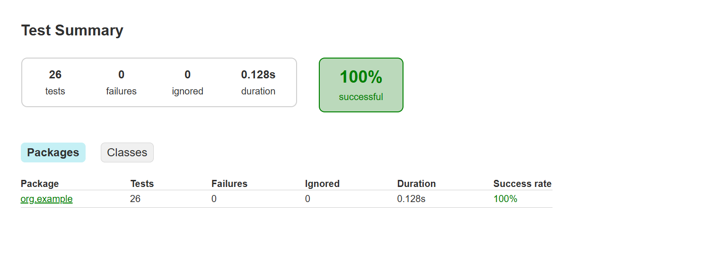
Тесты успешно проходятся.

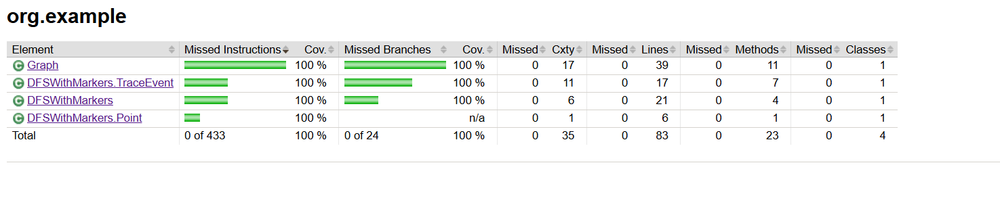
Результаты тестирования:
- DFS реализован корректно и проходит все тесты.
- Код покрыт модульными тестами.
Алгоритм Дейкстры
Алгоритм Дейкстры предназначен для поиска кратчайших путей от заданной стартовой вершины до всех остальных вершин взвешенного графа при неотрицательных весах рёбер. На каждом шаге алгоритм выбирает непомеченную вершину с минимальной текущей оценкой расстояния, фиксирует её и пытается улучшить расстояния до соседних вершин с помощью релаксации рёбер. Это позволяет корректно находить кратчайшие пути до всех достижимых вершин и оставлять недостижимые вершины с бесконечной оценкой расстояния.
Цель тестирования заключается в проверке корректности реализации алгоритма Дейкстры, правильности вычисления кратчайших расстояний и соответствия фактической последовательности выполнения заранее заданной эталонной трассе.
Тестирование проводится через публичный метод shortestPaths(startVertex). Для каждого набора входных данных заранее задаются:
• ожидаемая таблица кратчайших расстояний;
• эталонная последовательность попадания в характерные точки алгоритма.
В ходе тестирования проверяются:
• корректная инициализация стартовой вершины;
• правильный выбор вершины с минимальным расстоянием;
• корректная релаксация рёбер;
• пропуск рёбер, не улучшающих результат;
• корректная обработка недостижимых вершин;
• работа на граничных случаях.
Используются следующие тестовые сценарии:
• линейная цепочка вершин;
• граф с более коротким альтернативным путём;
• граф без улучшающей релаксации;
• граф с недостижимой вершиной;
• изолированная стартовая вершина;
• отсутствующая стартовая вершина.
В качестве характерных точек выбраны следующие события:
• INITIALIZE_SOURCE — инициализация стартовой вершины;
• SELECT_VERTEX — выбор очередной вершины;
• MARK_SETTLED — фиксация вершины;
• START_EDGE_SCAN — начало просмотра рёбер;
• CHECK_EDGE — проверка ребра;
• RELAX_EDGE — обновление расстояния;
• SKIP_EDGE — пропуск ребра;
• NO_REACHABLE_VERTEX — отсутствие достижимых вершин;
• FINISH — завершение алгоритма.
Корректность реализации определяется сравнением фактической трассы выполнения и итоговых расстояний с эталонными значениями для каждого тестового графа.
Как мы можем видеть, все работает корректно:
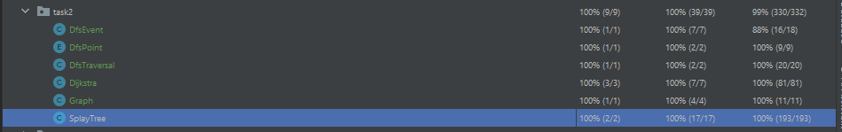
Splay-дерево
Splay-дерево — это самобалансирующееся двоичное дерево поиска, в котором при каждом обращении к элементу он поднимается в корень с помощью операции splay. Основу операции составляют три случая: zig (одиночное вращение), zig-zig (два вращения в одну сторону) и zig-zag (два вращения в разные стороны).
Цель тестирования — проверка корректности реализации операций вставки, поиска и удаления, а также соответствия фактической последовательности выполнения эталонной трассе.
В ходе тестирования проверяются: корректная вставка и подъём узла в корень; обработка дублирующихся ключей; правильный выбор типа вращения; корректное слияние поддеревьев при удалении; поиск минимума и максимума; граничные случаи (пустое дерево, удаление корня).
В качестве характерных точек выбраны события, соответствующие ключевым шагам каждой операции: этапы вставки (INSERT_*), поиска (SEARCH_*), удаления (DELETE_*), поиска минимума и максимума (MIN_*, MAX_*), а также шаги операции splay (SPLAY_*) и вращений (ROTATE_LEFT, ROTATE_RIGHT).
Корректность реализации определяется сравнением фактической трассы выполнения и итогового состояния дерева с эталонными значениями для каждого тестового набора.
Как мы можем видеть, все тесты проходят успешно.

Задание 3: Описание предметной области
Для начала, спроектируем нашу доменную область в соответствии с заданным текстом.
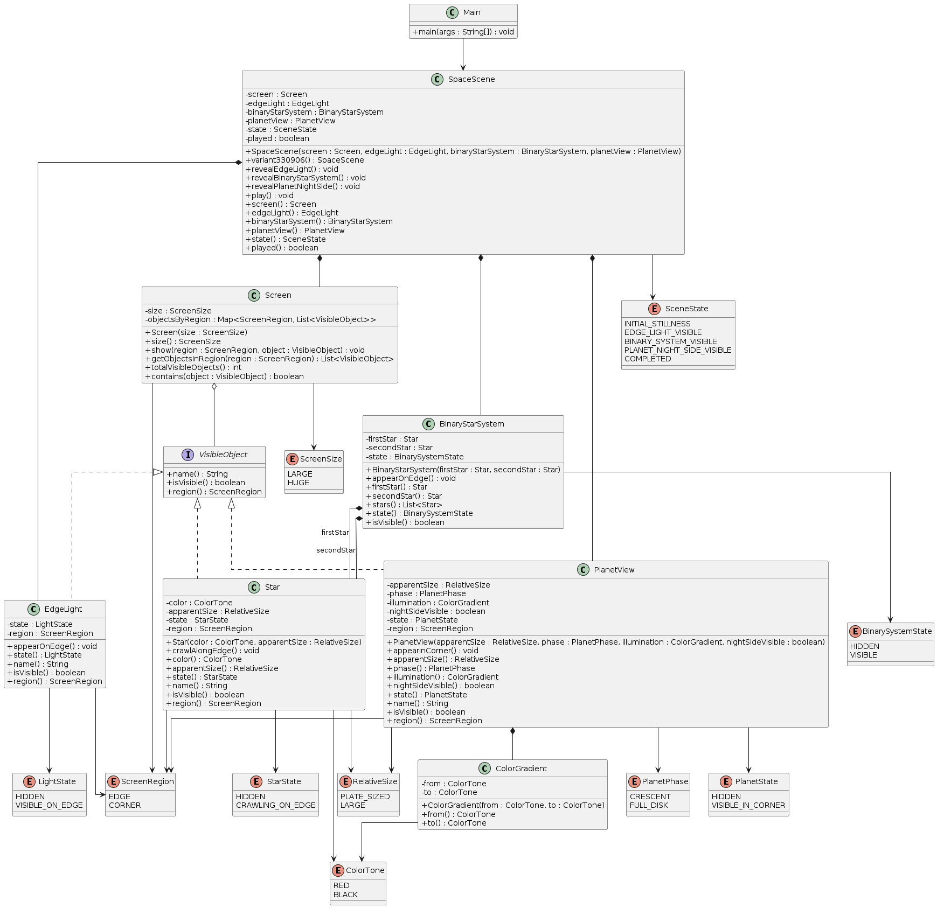
Спроектированная UML диаграмма предметной области.

Для заданного текста была построена доменная модель сцены наблюдения космического изображения на экране. В модели выделены основные сущности предметной области: SpaceScene, Screen, EdgeLight, Star, BinaryStarSystem, PlanetView, ColorGradient, а также состояния объектов и сцены в целом.
Класс Screen описывает экран, на котором разворачивается наблюдаемое изображение. Для него задаётся размер экрана (ScreenSize), а также поддерживается размещение видимых объектов в различных областях экрана (ScreenRegion), таких как край и угол.
Класс EdgeLight моделирует первое визуальное изменение в сцене: появление света на краю огромного экрана. Для него введено состояние LightState, отражающее, скрыт объект или уже появился на экране.
Класс Star описывает отдельную звезду, обладающую цветом (ColorTone), видимым размером (RelativeSize) и состоянием StarState. В данной предметной области звезда характеризуется как красная и величиной с тарелку, а её поведение определяется появлением и движением вдоль края экрана.
Класс BinaryStarSystem представляет бинарную звёздную систему, состоящую из двух звёзд. Для неё введено состояние BinarySystemState, отражающее, скрыта система или уже наблюдается. При появлении бинарной системы обе звезды становятся видимыми на краю экрана.
Класс PlanetView моделирует изображение планеты, которое появляется позднее в углу картинки. Для него задаются размер, фаза (PlanetPhase), цветовой переход освещённой области (ColorGradient), а также признак видимости ночной стороны. Состояние объекта задаётся перечислением PlanetState.
Класс ColorGradient описывает переход цвета от красного света к чёрной тени, что соответствует фрагменту текста о полумесяце и ночной стороне планеты. Таким образом, этот класс фиксирует важное визуальное свойство предметной области.
Центральным элементом модели является класс SpaceScene, который объединяет экран, источник первого свечения, бинарную звёздную систему и планету в единую сцену. Для него введено состояние SceneState, позволяющее отразить последовательность развития описанного события: начальное отсутствие изменений, появление света на краю, появление бинарной звёздной системы, появление планеты и завершение сцены.
Таким образом, построенная доменная модель отражает основные объекты, их свойства, связи и последовательность изменений, описанных в исходном тексте. Она позволяет формально представить сцену и использовать её как основу для дальнейшего модульного тестирования.
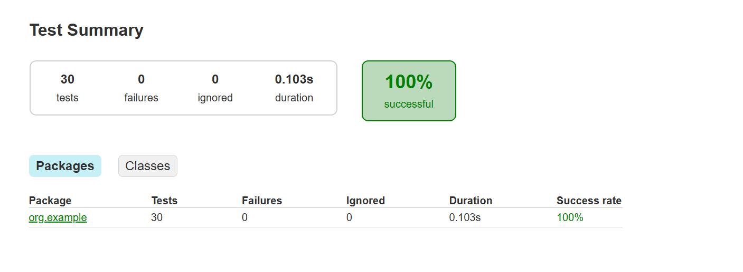
Тесты успешно проходятся.

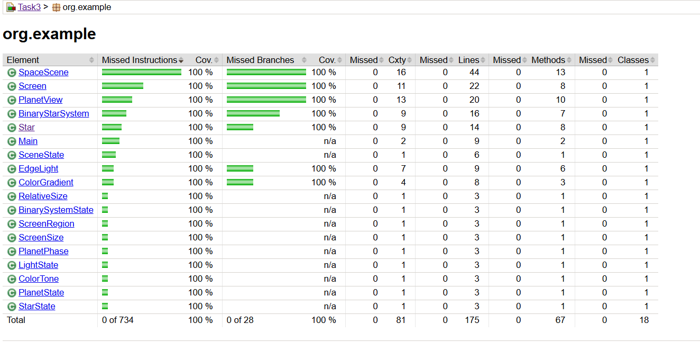
Итоговое тестовое покрытие.

Выводы
Во время выполнения лабораторной работы я углубил свои знания в JUnit5, научился писать юнит-тесты, использовать параметризированные тесты и тесты на проверку составленной объектной модели.

